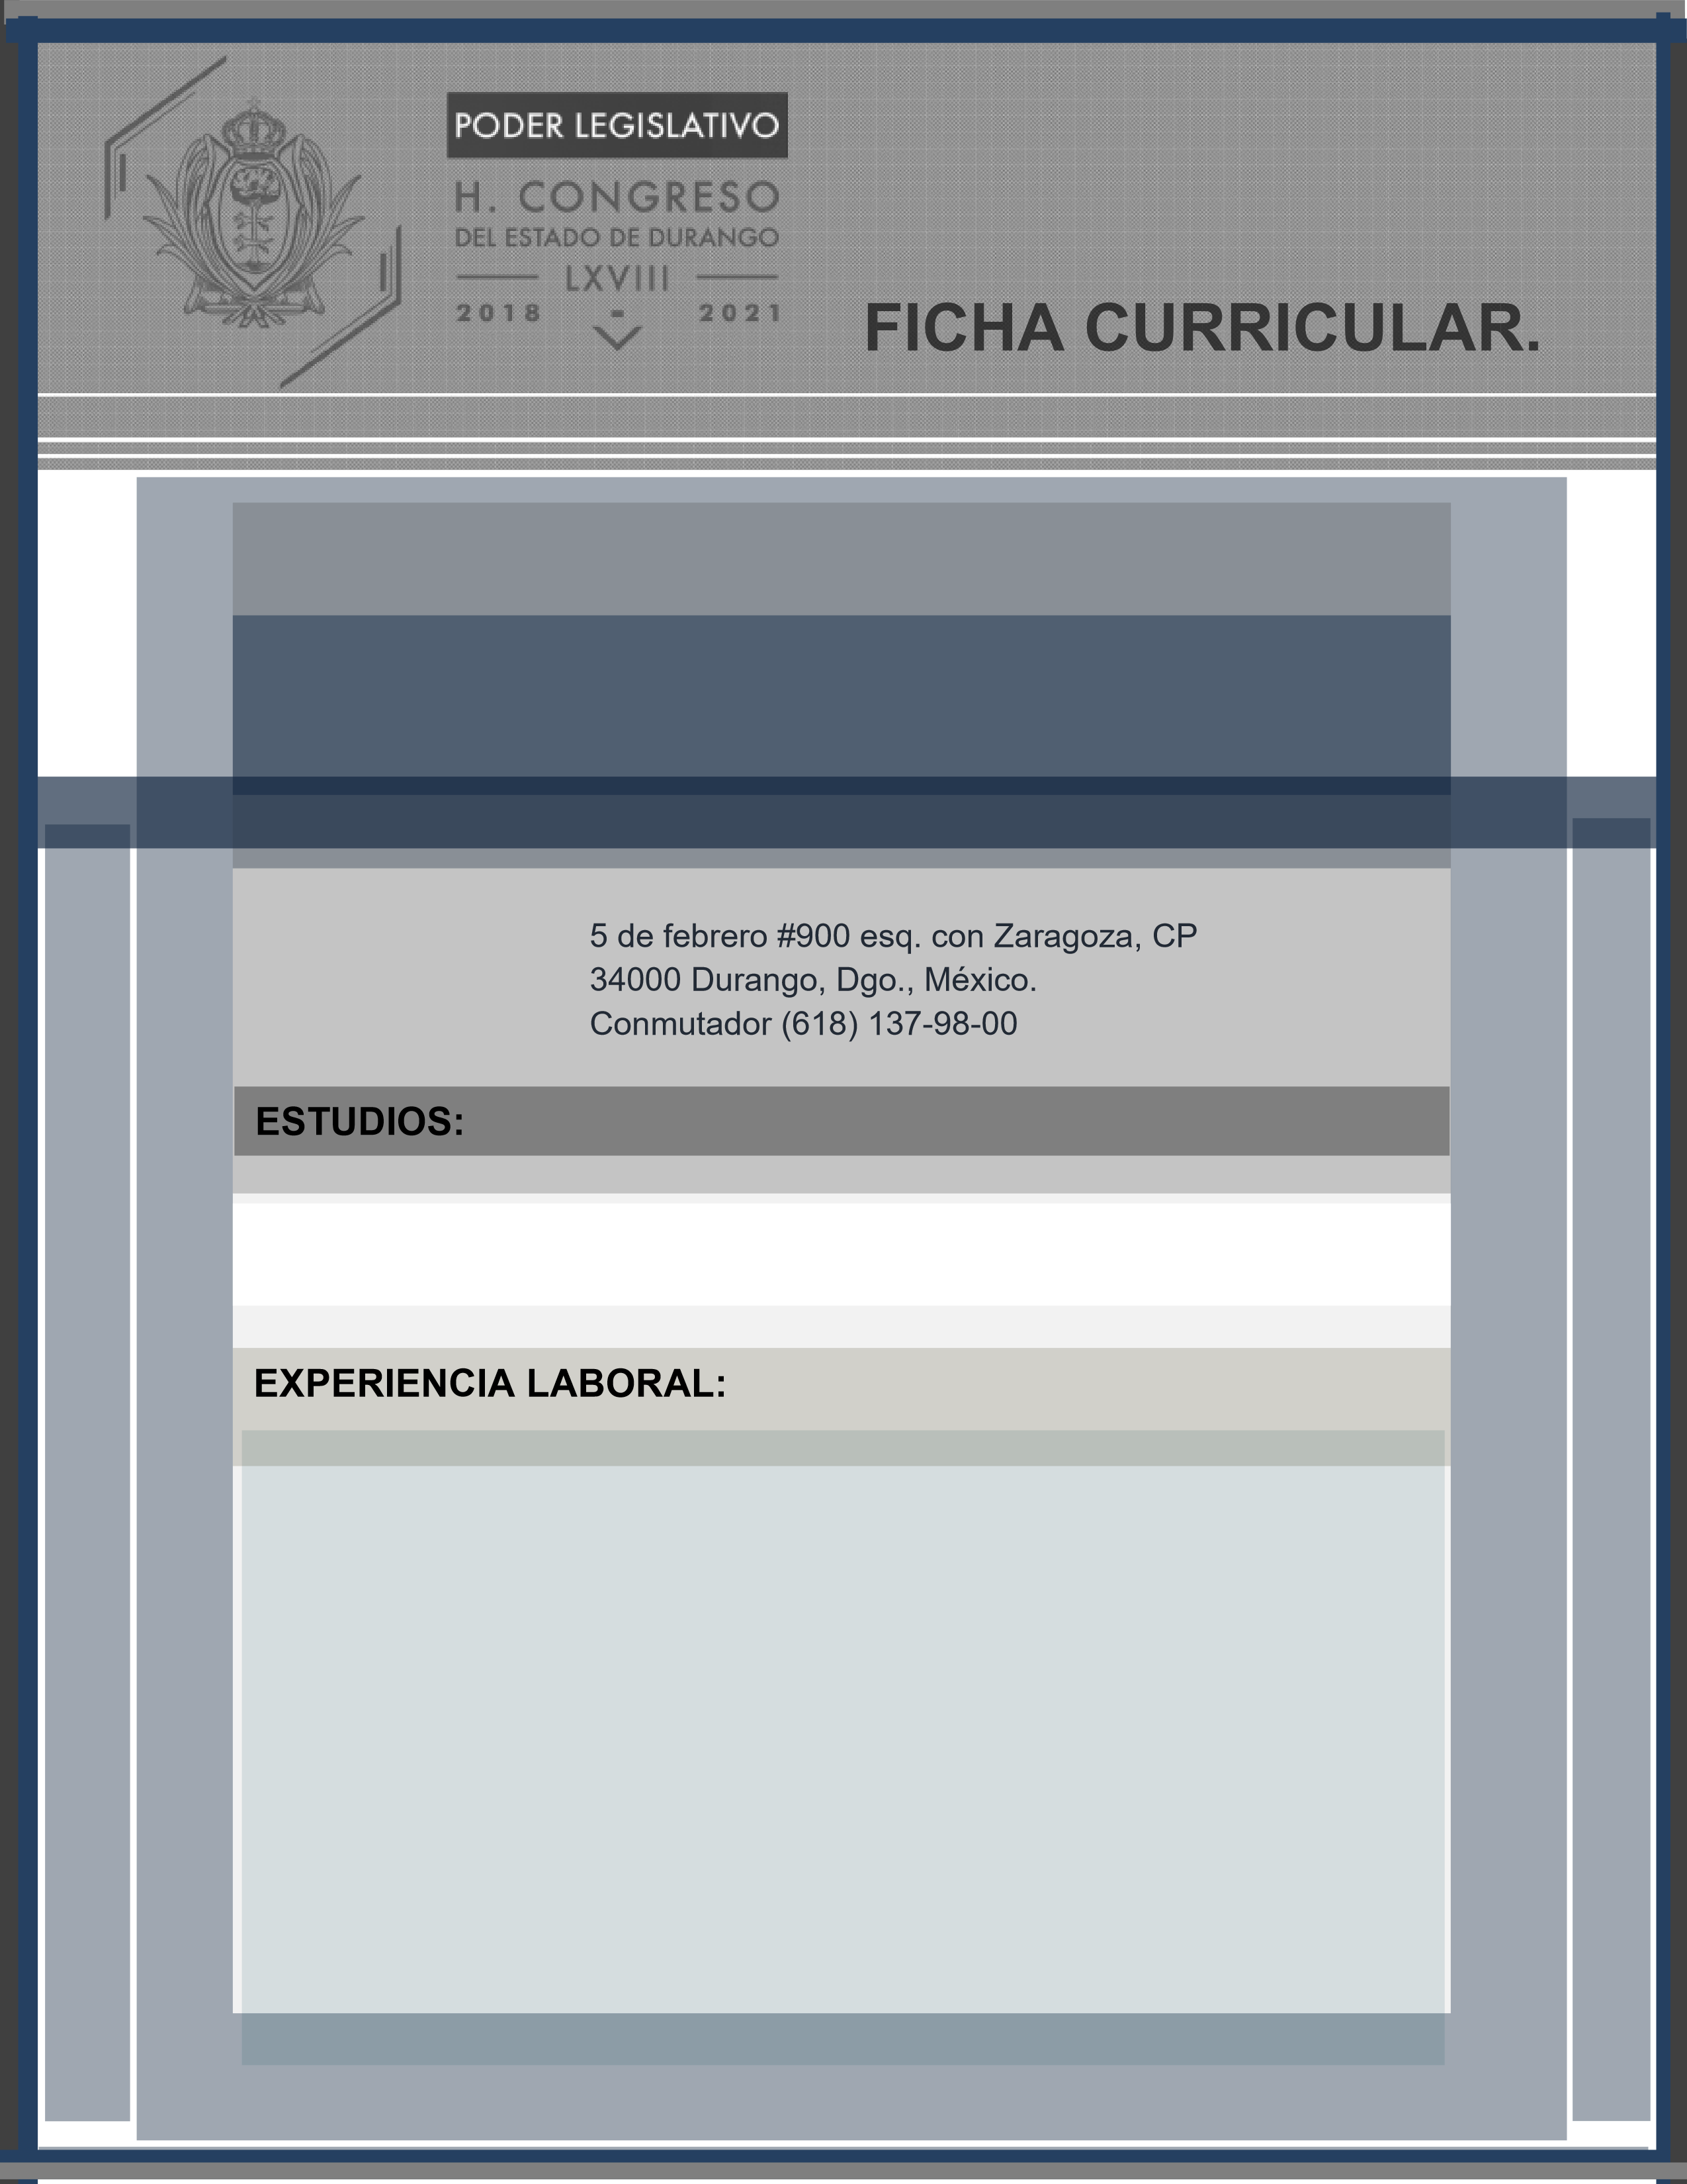

**DAVID GERARDO ENRÍQUEZ DÍAZ**

**DIRECTOR DEL CENTRO DE INVESTIGACIONES Y ESTUDIOS LEGISLATIVOS**

LICENCIADO EN DERECHO. FACULTAD DE DERECHO DE LA UNIVERSIDAD JUÁREZ DEL ESTADO DE DURANGO

PASANTE EN EL BUFETE JURÍDICO “RAMÓN FUENTES Y ASOCIADOS”.

•AUXILIAR ADMINISTRATIVO EN LA DELEGACIÓN DE LA SECRETARÍA DE RELACIONESEXTERIORES EN EL ESTADO DE DURANGO.

•ASESOR LEGISLATIVO DEL DIPUTADO ARTURO YÁÑEZ CUÉLLAR LXIII LEGISLATURA DEL H. CONGRESO DEL ESTADO DE DURANGO DE SEPTIEMBRE DE 2004 A 13 DE ABRIL DE 2005.

•ASESOR LEGISLATIVO DEL GRUPO PARLAMENTARIO DEL PRI EN LA LXIII LEGISLATURA DEL H. CONGRESO DEL ESTADO DE DURANGO DEL 14 DE ABRIL DE 2005 AL 31 DE AGOSTO DE2007.

•ASESOR DE LA COMISIÓN DE GOBERNACIÓN, NORMATIVIDAD Y LEGISLACIÓN MUNICIPAL ENEL H. AYUNTAMIENTO DE DURANGO 2007‐2010.

•SECRETARIO PARTICULAR DEL C. DIRECTOR DE PENSIONES DEL ESTADO, LIC. JOSÉ ANTONIORAMÍREZ GUZMÁN, DEL 26 DE OCTUBRE DE 2010 A 28 DE OCTUBRE DE 2011.

•ASESOR DEL INSTITUTO DE INVESTIGACIONES, ESTUDIOS LEGISLATIVOS Y ASESORÍA JURÍDICADEL H. CONGRESO DEL ESTADO DE DURANGO, DEL 28 DE OCTUBRE DE 2011 AL 22 DESEPTIEMBRE DE 2012.

•

COORDINADOR DEL INSTITUTO DE INVESTIGACIONES, ESTUDIOS LEGISLATIVOS Y ASESORIA JURÍDICA DEL H. CONGRESO DEL ESTADO DE DURANGO. 2015 - A LA FECHA.